Stockholm, 22 Augusti 2016

Från MacDuff-destilleriet:
The Deveron – lugnet från stormen

Nu finns möjligheten att upptäcka MacDuff-destilleriets senaste stolthet, The Deveron. Destilleriet som slog upp sina portar 1960 skapar ett destillat där äpple paras med behaglig maltighet och mjuka vaniljtoner. Det sägs att man även kan förnimma toner från det stormiga, salta havet som finns i destilleriets omedelbara närhet. The Deveron 12 Years Old finns tillgänglig på Systembolaget från och med den 1 september.

Destilleriet har uppkallats efter staden MacDuff, belägen vid floden Deveron i nordöstra Skottland. Vid öppningen av MacDuff klassades destilleriet som landets mest moderna för sin nyskapande design och sitt okonventionella sätt att tillverka whisky. Små potstills och horisontella kondensorer skapar en osedvanligt mjuk wisky med mycket karaktär. Resultatet får vi nu avnjuta med single malten The Deveron 12 Years Old som innan buteljering vilar på amerikanska bourbonfat vilket skänker whiskyn en rund och len karaktär.

– Idag höjer inte många längre på ögonbrynen över lanseringen av en 12 årig single malt, men det finns det absolut anledning till att göra! The Deveron är trots sin unga ålder en komplex och karaktärsfull whisky med många bottnar där man funnit ett uttryck som parar både ungdomlig spänst och mognad från bourbonfaten. Fräschören från gröna vinteräpplen som gifter sig med vanilj och smörkola från faten skapar en malt som kan uppskattas av de allra flesta, säger Erland Gunnarsson, Whisky Ambassador hos Bacardi.

The Deveron 12 Years Old kommer att lanseras på Systembolagets ordinarie sortiment den 1 september och priset är 349 kr.
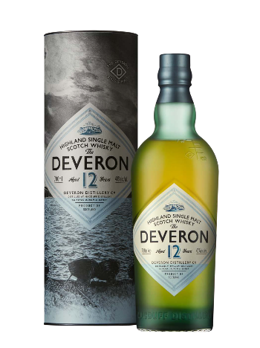

The Deveron 12 Years Old
Smak: Mjuk maltighet, vanilj smörkola och äpple med mjuk kryddighet
Alkoholhalt: 40%
Pris: 349 SEK
Artikelnummer: 443-01

För ytterligare information, kontakta:
Petra Caspolin, varumärkesansvarig för Last Great Malts i Sverige, pcaspolin@bacardi.com, 08-566 480 03, 0702-766 733.
Mediekontakt:
Högupplösta fotografier och prover finns tillgängligt på begäran via Per Sangrud, per@agency.se, 070-203 46 50.

Bakgrund The Deveron Single Malt Scotch Whisky
The Deveron kokas på destilleriet MacDuff, beläget et stenkast från floden Deveron precis innan den möter Nordsjön. Skyddad från det stormiga havet och de värsta av vintervindarna erbjuder denna plats skydd från havets stormar. Den perfekta platsen för att skapa en högkvalitativ maltwhisky. Destilleringen sker i fem stycken ytterligt små pot stills som tillsammans med horisontella kondensorer skapar ett lätt och fruktigt destillat med mycket karaktär. Efter lagring på huvudsakligen bourbonfat blir resultatet är en unik whisky med toner från det närliggande havet parat med fruktiga inslag av äpple, torkad frukt, vanilj smörkola och en mjuk nötighet. www.thedeveron.com
Om John Dewar & Sons Ltd. John Dewar & Sons Ltd. har 300 anställda på sju platser i Skottland. Företaget driver idag whiskydestillerier i Aberfeldy, MacDuff, Aultmore, Craigellachie och Nairn med lagring, buteljering och paketering i Glasgow samt ytterligare lagringsanläggningar i Poniel i centrala Skottland.
Single malt märkena ABERFELDY®, AULTMORE®, CRAIGELLACHIE®, THE DEVERON® och ROYAL BRACKLA® ägs av Bacardi Limited, med huvudkontor i Hamilton, Bermuda.

ENJOY THE DEVERON RESPONSIBLY.

©2015

DEWAR’S, THE LAST GREAT MALTS DEVICE, ABERFELDY, AULTMORE, CRAIGELLACHIE, THE DEVERON & ROYAL BRACKLA ARE TRADEMARKS

